**Escuela Normal de Educación Preescolar**

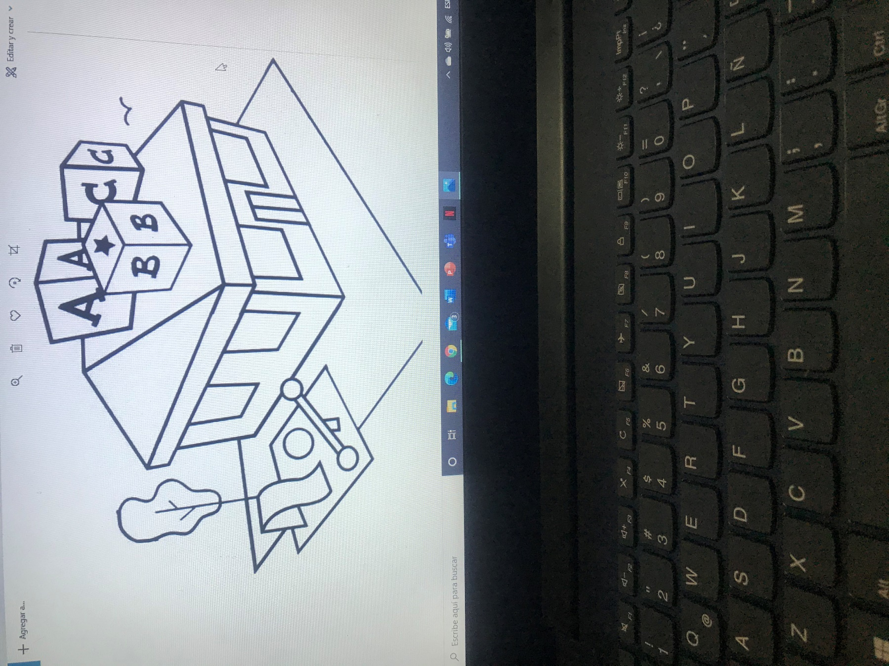**Licenciatura en Preescolar**

**Ciclo escolar 2020-2021**



**Curso:**

Artes Visuales

**Profesora:**

Silvia Erika Sagahon Solís

**Competencias:**

* Detecta los procesos de aprendizaje de sus alumnos para favorecer su desarrollo cognitivo y socioemocional.
* Establece relaciones entre los principios, conceptos disciplinarios y contenidos del plan y programas de estudio en función del logro de aprendizaje de sus alumnos, asegurando la coherencia y continuidad entre los distintos grados y niveles educativos.
* Integra recursos de la investigación educativa para enriquecer su práctica profesional, expresando su interés por el conocimiento, la ciencia y la mejora de la educación.
* Emplea los medios tecnológicos y las fuentes de información científica disponibles para mantenerse actualizado respecto a los diversos campos de conocimiento que intervienen en su trabajo docente.

**Actividad:**

Esquema.

**Alumna:**

Vanessa Rico Velázquez No.16

Saltillo, Coahuila 08 de junio de 2021

**3**

El papel de la imaginación en los procesos del pensamiento no sólo es visualizado por los artistas, ni se refiere a una dote especial en determinados seres humanos.

La particularidad del juego teatral con títeres nos dice, consiste en aceptar la paradoja de un objeto que al mismo tiempo es y no es.

El arte es un medio de integración psicológica

**ARTE**



La creación de mundos imaginarios, como plantea Graciela Montes, no sólo nos remite a un microcosmos esencialmente humano, sino que además resulta ser el punto de partida para la construcción de la subjetividad

El trabajo artístico es la creación de una experiencia imaginativa

**2**

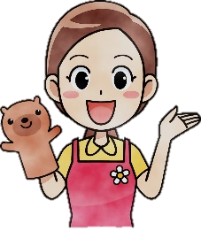



El juego es la creación de un paracosmos, de una realidad paralela por medio de una actividad simbólica.

Arte y participación infantil. Graciela B. Quinteros Sciurano.



El papel de la imaginación en los procesos del pensamiento no sólo es visualizado por los artistas, ni se refiere a una dote especial en determinados seres humanos

**1**



**PARTICIPACION INFANTIL.**

**ARTE Y PARTICIPACION INFANTIL**

Toda penetración más profunda en la realidad exige una actitud más libre de la conciencia hacia los elementos de esa realidad.





Hay experiencias en donde la participación de los niños obedece más a una lógica de manipulación y de simulación que a una verdadera participación

Las experiencias organizativas con niños, más serias y respetuosas de sus formas de ser, en general, plantean la necesidad de que se integren al desarrollo de un proyecto de forma consciente.

La participación es el derecho fundamental de la ciudadanía.